Здесь будет титульник, листай ниже

**СОДЕРЖАНИЕ**

1 ПОСТАНОВКА ЗАДАЧИ 5

1.1 Описание входных данных 6

1.2 Описание выходных данных 6

2 МЕТОД РЕШЕНИЯ 8

3 ОПИСАНИЕ АЛГОРИТМОВ 10

3.1 Алгоритм функции main 10

3.2 Алгоритм функции Func 11

3.3 Алгоритм конструктора класса Object 11

3.4 Алгоритм деструктора класса Object 12

3.5 Алгоритм метода FillArray класса Object 13

3.6 Алгоритм метода Sum класса Object 13

3.7 Алгоритм метода Method1 класса Object 14

3.8 Алгоритм метода Method2 класса Object 15

3.9 Алгоритм конструктора класса Object 15

3.10 Алгоритм конструктора класса Object 16

4 БЛОК-СХЕМЫ АЛГОРИТМОВ 17

5 КОД ПРОГРАММЫ 23

5.1 Файл main.cpp 23

5.2 Файл Object.cpp 23

5.3 Файл Object.h 25

6 ТЕСТИРОВАНИЕ 26

СПИСОК ИСПОЛЬЗОВАННЫХ ИСТОЧНИКОВ 27

# 1 ПОСТАНОВКА ЗАДАЧИ

Дан объект следующей конструкции:

В закрытом доступе имеется массив целого типа и поле его длины. Количество элементов массива четное и больше двух.  Объект имеет функциональность:

* Конструктор по умолчанию, в начале работы выдает сообщение;
* Параметризированный конструктор, передается целочисленный параметр. Параметр должен иметь значение больше 2 и быть четным. По значению параметра определяется размерность целочисленного массива из закрытой области. В начале работы выдает сообщение;
* Метод деструктор, который выдает сообщение что он отработал;
* Метод ввода данных для созданного массива;
* Метод 1, который суммирует значения очередной пары элементов и сумму присваивает первому элементу пары. Далее суммирует элементы полученного массива и возвращает это значение. Например, пусть массив состоит из элементов {1,2,3,4}. В результате суммирования пар получим массив {3,2,7,4};
* Метод 2, который умножает значения очередной пары элементов и результат присваивает первому элементу пары. Далее суммирует элементы полученного массива и возвращает это значение. Например, пусть массив состоит из элементов {1,2,3,4}. В результате умножения пар получим массив {2,2,12,4};
* Метод который, суммирует значения элементов массива и возвращает это значение.

Разработать функцию, которая в качестве параметра получает объект по значению. Функция вызывается метод 2, далее выводит сумму элементов массива с новой строки.

В основной функции реализовать алгоритм:

* Ввод размерности массива.
* Если размерность массива некорректная, вывод сообщения и завершить работу алгоритма.
* Вывод значения размерности массива.
* Создание объекта с аргументом размерности массива.
* Вызов метода для ввода значений элементов массива.
* Вызов функции передача в качестве аргумента объекта.
* Вызов метода 1 от имени объекта.
* Вывод суммы элементов массива объекта  с новой строки.

Разработать конструктор копии объекта для корректного выполнения вычислений. В начале работы конструктор копии выдает сообщение с новой строки.

## 1.1 Описание входных данных

Первая строка:

«Целое число»

Вторая строка:

«Целое число» «Целое число» . . .

**Пример:**

8

1 2 3 4 5 6 7 8

## 1.2 Описание выходных данных

Если введенная размерность массива допустима, то в первой строке выводится это значение:

«Целое число»

Если введенная размерность массива не больше двух или нечетная, то в первой строке выводится некорректное значение и вопросительный знак:

«Целое число»?

Конструктор по умолчанию в начале работы с новой строки выдает сообщение:

Default constructor

Параметризированный конструктор в начале работы с новой строки выдает сообщение:

Constructor set

Конструктор копирования в начале работы с новой строки выдает сообщение:

Copy constructor

Деструктор в начале работы с новой строки выдает сообщение:

Destructor

**Пример вывода:**

8

Constructor set

Copy constructor

120

Destructor

56

Destructor

# 2 МЕТОД РЕШЕНИЯ

Для решения задачи используется библиотека iostream, пространство имен std, оператор цикла со счётчиком for, условная конструкция if_else, объекты стандартных потоков ввода/вывода cin/cout.

Класс Object:

* Свойства/поля:
  + Поле, отвечающее за объявление указателя на динамический массив:
    - Наименование - arr;
    - Тип - int*;
    - Модификатор доступа - private;
  + Поле, отвечающее за хранения размера массива arr - приватного поля класса Object:
    - Наименование - arrSize;
    - Тип - int;
    - Модификатор доступа - private;
* Методы:
  + Конструктор Object
    - Функционал - Конструктор по умолчанию, выводящий сообщение на экран.
  + Конструктор Object
    - Функционал - Параметризированный конструктор с целочисленным параметром, по значению которого определяется размер целочисленного массива arr из закрытой области.
  + Конструктор Object
    - Функционал - Конструктор копирования объекта класса Object для корректного выполнения вычислений в методах класса.
  + Деструктор ~Object
    - Функционал - Деструктор, выводящий сообщение на экран и очищающий память, выделенную под динамический массив arr.
  + Метод FillArray
    - Функционал - Используется для заполнения массива arr значениями, введенными с клавиатуры пользователем.
  + Метод Sum
    - Функционал - Используется для суммирования значений элементов массива arr и возвращение результата суммирования.
  + Метод Method1
    - Функционал - Используется для суммирования значений очередной пары элементов и присваиваения результата суммы первому элементу пары.
  + Метод Method2
    - Функционал - Используется для умножения значений очередной пары элементов и присваиваения результата суммы первому элементу пары.

# 3 ОПИСАНИЕ АЛГОРИТМОВ

Согласно этапам разработки, после определения необходимого инструментария в разделе «Метод», составляются подробные описания алгоритмов для методов классов и функций.

## Алгоритм функции main

Функционал: Основной алгоритм программы.

Параметры: Отсутствуют.

Возвращаемое значение: int - индикатор корректности завершения программы.

Алгоритм функции представлен в таблице 1.

Таблица 1 – Алгоритм функции main

| № | Предикат | Действия | № перехода |
| --- | --- | --- | --- |
| 1 |  | Объявление целочисленной переменной size | 2 |
| 2 |  | Ввод значения переменной size с клавиатуры | 3 |
| 3 | Значение переменной size больше 2 и четное | Вывод значения переменной size на экран | 4 |
|  | Вывод значения переменной size и "?" на экран | 10 |
| 4 |  | Создание объекта obj класса Object, путём вызова параметризированного конструктора с аргументом в виде значения переменной size | 5 |
| 5 |  | Вызов метода FillArray объекта obj | 6 |
| 6 |  | Вызов функции Func, с передачей в качестве аргумента объект obj | 7 |
| 7 |  | Переход на новую строку | 8 |
| 8 |  | Вызов метода Method1 объекта obj | 9 |
| 9 |  | Вывод результата выполнения метода Method1 объекта obj на экран | 10 |
| 10 |  | Возвращение значения работы функции 0 | ∅ |

## Алгоритм функции Func

Функционал: Создание нового объекта через конструктор копирования и вызов методов данного объекта.

Параметры: Object obj - копия объекта класса Object, созданая через конструктор копирования.

Возвращаемое значение: Отсутствует.

Алгоритм функции представлен в таблице 2.

Таблица 2 – Алгоритм функции Func

| № | Предикат | Действия | № перехода |
| --- | --- | --- | --- |
| 1 |  | Вызов метода Method2 объекта obj | 2 |
| 2 |  | Вывод результата выполнения метода Method2 объекта obj на экран | ∅ |

## Алгоритм конструктора класса Object

Функционал: Конструктор для копирования значений полей передаваемого объекта создаваемому объекту.

Параметры: const Object &obj - объект, значения полей которого используются при создании копии данного объекта.

Алгоритм конструктора представлен в таблице 3.

Таблица 3 – Алгоритм конструктора класса Object

| № | Предикат | Действия | № перехода |
| --- | --- | --- | --- |
| 1 |  | Вывод сообщения "Copy constructor" на экран | 2 |
| 2 |  | Присваивание полю arrSize создаваемого объекта значение поля arrSize объекта копирования | 3 |
| 3 |  | Выделение памяти под динамический массив arr создаваемого объекта с размером arrSize через оператор new | 4 |
| 4 |  | Инициализация целочисленной переменной i значением 0 | 5 |
| 5 | Значение переменной i меньше arrSize | Присваивание i-той ячейке массива arr создаваемого объекта значение i-той ячейки массива arr объекта  копирования obj | 6 |
|  |  | ∅ |
| 6 |  | Инкремент значения переменной i | 5 |

## Алгоритм деструктора класса Object

Функционал: Удаление объекта и его полей из памяти.

Параметры: Отсутствуют.

Алгоритм деструктора представлен в таблице 4.

Таблица 4 – Алгоритм деструктора класса Object

| № | Предикат | Действия | № перехода |
| --- | --- | --- | --- |
| 1 |  | Вывод сообщения "Destructor" на экран | 2 |
| 2 | Значение поля arr объекта не равно значению nullptr | Очищение выделенной под поле arr памяти с помощью оператора delete | ∅ |
|  |  | ∅ |

## Алгоритм метода FillArray класса Object

Функционал: Заполнение массива arr значениями, введенными с клавиатуры пользователем.

Параметры: Отсутствуют.

Возвращаемое значение: Отсутствует.

Алгоритм метода представлен в таблице 5.

Таблица 5 – Алгоритм метода FillArray класса Object

| № | Предикат | Действия | № перехода |
| --- | --- | --- | --- |
| 1 |  | Инициализация целочисленной переменной i значением 0 | 2 |
| 2 | Значение переменной i меньше arrSize | Ввод значения i-той ячейки массива arr | 3 |
|  |  | ∅ |
| 3 |  | Инкремент значения переменной i | 2 |

## Алгоритм метода Sum класса Object

Функционал: Cуммирование значений элементов массива arr и возвращение результата суммирования.

Параметры: Отсутствуют.

Возвращаемое значение: int - результат суммирования элементов массива arr.

Алгоритм метода представлен в таблице 6.

Таблица 6 – Алгоритм метода Sum класса Object

| № | Предикат | Действия | № перехода |
| --- | --- | --- | --- |
| 1 |  | Инициализация целочисленной переменной sum значением 0 | 2 |
| 2 |  | Инициализация целочисленной переменной i значением 0 | 3 |
| 3 | Значение переменной i меньше arrSize | Присваивание переменной sum значение суммы sum и i-того элемента массива arr | 4 |
|  |  | 5 |
| 4 |  | Инкремент значения переменной i | 3 |
| 5 |  | Возвращение значения переменной sum | ∅ |

## Алгоритм метода Method1 класса Object

Функционал: Суммирование значений очередной пары элементов и присваиваение результата суммы первому элементу пары.

Параметры: Отсутствуют.

Возвращаемое значение: int - результат суммирования элементов массива arr.

Алгоритм метода представлен в таблице 7.

Таблица 7 – Алгоритм метода Method1 класса Object

| № | Предикат | Действия | № перехода |
| --- | --- | --- | --- |
| 1 |  | Инициализация целочисленной переменной i значением 0 | 2 |
| 2 | Значение переменной i меньше arrSize | Присваивание i-тому элементу массива arr значение суммы текущего и следующего элементов | 3 |
|  |  | 4 |
| 3 |  | Увеличение значения переменной i на 2 | 2 |
| 4 |  | Вызов метода Sum и возвращение результата его выполнения | ∅ |

## Алгоритм метода Method2 класса Object

Функционал: Умножение значений очередной пары элементов и присваиваение результата произведения первому элементу пары.

Параметры: Отсутствуют.

Возвращаемое значение: int - результат суммирования элементов массива arr.

Алгоритм метода представлен в таблице 8.

Таблица 8 – Алгоритм метода Method2 класса Object

| № | Предикат | Действия | № перехода |
| --- | --- | --- | --- |
| 1 |  | Инициализация целочисленной переменной i значением 0 | 2 |
| 2 | Значение переменной i меньше arrSize | Присваивание i-тому элементу массива arr значение произведения текущего и следующего элементов | 3 |
|  |  | 4 |
| 3 |  | Увеличение значения переменной i на 2 | 2 |
| 4 |  | Вызов метода Sum и возвращение результата его выполнения | ∅ |

## Алгоритм конструктора класса Object

Функционал: Создание объекта на основе класса Object..

Параметры: int arrSize - размер поля arr класса Object, где arr - динамический целочисленный массив.

Алгоритм конструктора представлен в таблице 9.

Таблица 9 – Алгоритм конструктора класса Object

| № | Предикат | Действия | № перехода |
| --- | --- | --- | --- |
| 1 |  | Вывод сообщения "Constructor set" на экран | 2 |
| 2 |  | Выделение памяти под динамический массив arr размера arrSize через оператор new | 3 |
| 3 |  | Присваивание полю arr класса значение параметра arrSize | ∅ |

## Алгоритм конструктора класса Object

Функционал: Вывод информации о работе конструктора по умолчанию.

Параметры: Отсутствуют.

Алгоритм конструктора представлен в таблице 10.

Таблица 10 – Алгоритм конструктора класса Object

| № | Предикат | Действия | № перехода |
| --- | --- | --- | --- |
| 1 |  | Вывод сообщения "Default constructor" на экран | ∅ |

# 4 БЛОК-СХЕМЫ АЛГОРИТМОВ

Представим описание алгоритмов в графическом виде на рисунках 1-6.

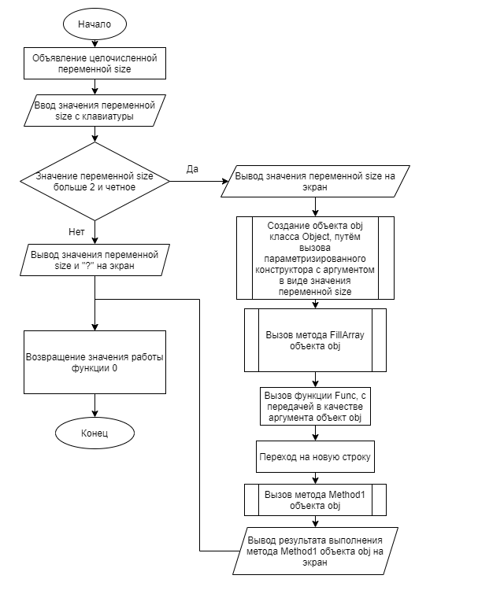

**Рисунок 1 – Блок-схема алгоритма**

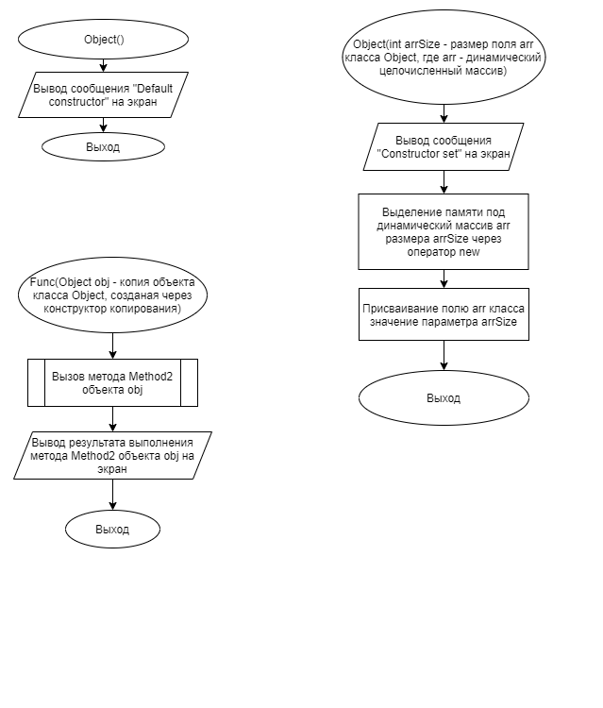

**Рисунок 2 – Блок-схема алгоритма**

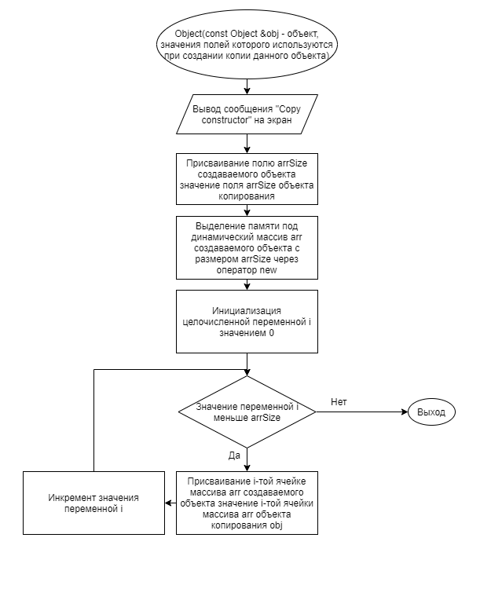

**Рисунок 3 – Блок-схема алгоритма**

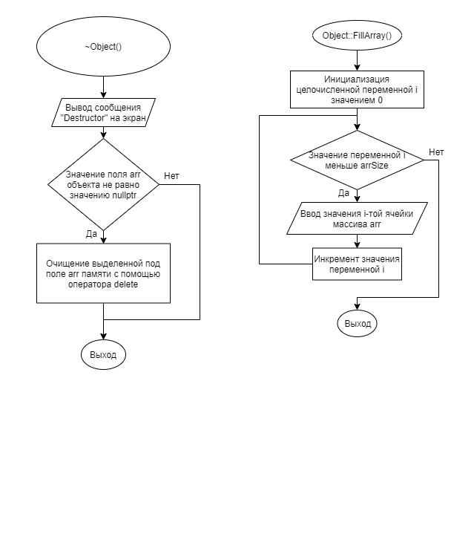

**Рисунок 4 – Блок-схема алгоритма**

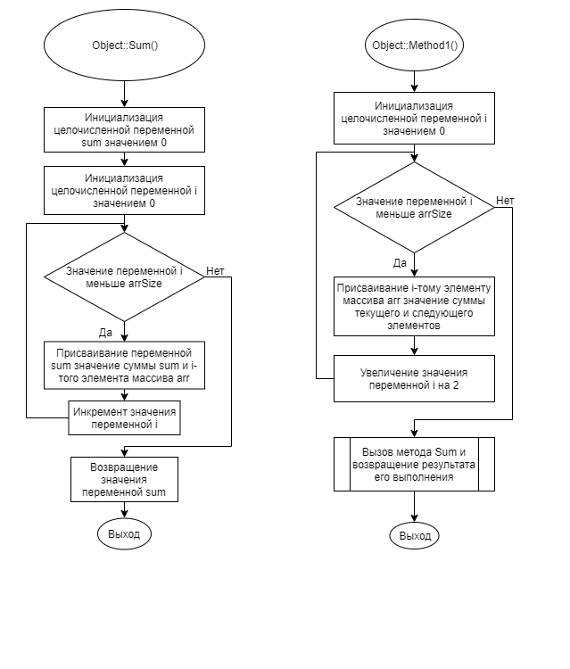

**Рисунок 5 – Блок-схема алгоритма**

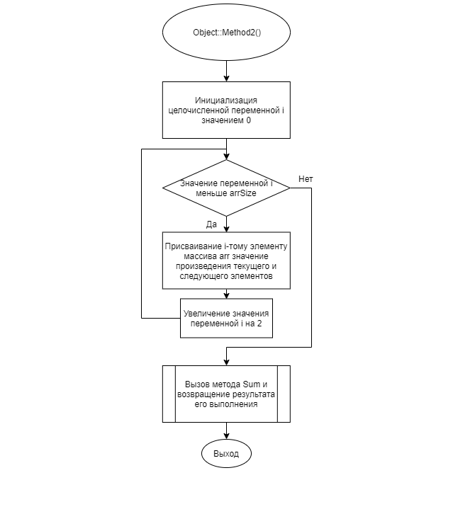

**Рисунок 6 – Блок-схема алгоритма**

# 5 КОД ПРОГРАММЫ

Программная реализация алгоритмов для решения задачи представлена ниже.

## **Файл** **main.cpp**

Листинг 1 – main.cpp

|  |
| --- |
| #include <iostream>  #include "Object.h"  using namespace std;  void Func(Object obj)  {  cout << obj.Method2() << endl;  }  int main()  {  int size;  cin >> size;  if(size > 2 && size%2 == 0)  {  cout << size << endl;  Object obj(size);  obj.FillArray();  Func(obj);  cout << endl;  cout << obj.Method1() << endl;  }  else  {  cout << size << "?";  }  return(0);  } |

## **Файл** **Object.cpp**

Листинг 2 – Object.cpp

|  |
| --- |
| #include "Object.h"  #include <iostream>  using namespace std;  Object::Object()  {  cout << "Default constructor" << endl;  }  Object::Object(int arrSize)  {  cout << "Constructor set" << endl;  arr = new int[arrSize];  this->arrSize = arrSize;  }  Object::Object(const Object &obj)  {  cout << "Copy constructor" << endl;  arrSize = obj.arrSize;  arr = new int[arrSize];  for(int i = 0; i < arrSize; i++)  {  arr[i] = obj.arr[i];  }  }  Object::~Object()  {  cout << "Destructor";  if (arr != nullptr)  delete[] arr;  }  void Object::FillArray()  {  for(int i = 0; i < arrSize; i++)  {  cin >> arr[i];  }  }  int Object::Sum()  {  int sum = 0;  for(int i = 0; i < arrSize; i++)  {  sum += arr[i];  }  return sum;  }  int Object::Method1()  {  for(int i = 0; i < arrSize; i+=2)  {  arr[i] += arr[i+1];  }  return Sum();  }  int Object::Method2()  {  for(int i = 0; i < arrSize; i+=2)  {  arr[i] *= arr[i+1];  }  return Sum();  } |

## **Файл** **Object.h**

Листинг 3 – Object.h

|  |
| --- |
| #ifndef OBJECT_H  #define OBJECT_H  class Object  {  int* arr;  int arrSize;  public:  Object();  Object(int arrSize);  Object(const Object &obj);  ~Object();  void FillArray();  int Sum();  int Method1();  int Method2();  };  #endif |

# 6 ТЕСТИРОВАНИЕ

Результат тестирования программы представлен в таблице 11.

Таблица 11 – Результат тестирования программы

| Входные данные | Ожидаемые выходные данные | Фактические выходные данные |
| --- | --- | --- |
| 1 | 1? | 1? |
| 2 | 2? | 2? |
| 3 | 3? | 3? |
| 4  1 2 3 4 | 4  Constructor set  Copy constructor  20  Destructor  16  Destructor | 4  Constructor set  Copy constructor  20  Destructor  16  Destructor |
| 5 | 5? | 5? |
| 6  1 2 3 4 5 6 | 6  Constructor set  Copy constructor  56  Destructor  33  Destructor | 6  Constructor set  Copy constructor  56  Destructor  33  Destructor |
| 7 | 7? | 7? |
| 8  1 2 3 4 5 6 7 8 | 8  Constructor set  Copy constructor  120  Destructor  56  Destructor | 8  Constructor set  Copy constructor  120  Destructor  56  Destructor |
| 9 | 9? | 9? |
| 10  1 2 3 4 5 6 7 8 9 10 | 10  Constructor set  Copy constructor  220  Destructor  85  Destructor | 10  Constructor set  Copy constructor  220  Destructor  85  Destructor |

# СПИСОК ИСПОЛЬЗОВАННЫХ ИСТОЧНИКОВ

1. ГОСТ 19 Единая система программной документации.

2. Методическое пособие студента для выполнения практических заданий, контрольных и курсовых работ по дисциплине «Объектно-ориентированное программирование» [Электронный ресурс] – URL: https://mirea.aco-avrora.ru/student/files/methodichescoe_posobie_dlya_laboratornyh_rabot_3.pdf (дата обращения 05.05.2021).

3. Приложение к методическому пособию студента по выполнению заданий в рамках курса «Объектно-ориентированное программирование» [Электронный ресурс]. URL: https://mirea.aco-avrora.ru/student/files/Prilozheniye_k_methodichke.pdf (дата обращения 05.05.2021).

4. Шилдт Г. С++: базовый курс. 3-е изд. Пер. с англ.. — М.: Вильямс, 2019. — 624 с.

5. Видео лекции по курсу «Объектно-ориентированное программирование» [Электронный ресурс]. АСО «Аврора».

6. Антик М.И. Дискретная математика [Электронный ресурс]: Учебное пособие /Антик М.И., Казанцева Л.В. — М.: МИРЭА — Российский технологический университет, 2018 — 1 электрон. опт. диск (CD-ROM).